**Тема: "Теория трех кадров"**

**Цель:** обмен опытом педагогической деятельности по организации системы работы с текстом на уроках русского языка как одной из форм эффективной подготовки к сдаче ОГЭ и ЕГЭ.

**Задачи:**

- продемонстрировать коллегам методы и приемы работы с текстом;

- прокомментировать эффективность применения данных методов и приемов;

- отработать приемы работы с текстом на деятельностной основе (работа в группе).

**ОБОРУДОВАНИЕ:**

- мультимедийное оборудование и электронная презентация мастер-класса.

**ОСНОВНЫЕ ЭТАПЫ МАСТЕР-КЛАССА**:

1. Мотивация учения.

2. Постановка педагогической проблемы.

3. Активные методы обучения.

4. Практическая демонстрация приемов. Комментарий к приему.

5. Подведение итогов мастер-класса.

6. Рефлексия.

7. Приложение.

**I. Мотивация учения**

**Прием «Яркое пятно».**

- Прежде чем мы начнем нашу работу, прошу вас послушать одну притчу.

Жил-был мудрец, который знал все. Один человек захотел доказать, что мудрец знает далеко не все. Зажав в ладонях бабочку, он спросил: «Скажи, мудрец, какая бабочка у меня в руках: мертвая или живая?» А сам думает: «Скажет живая - я ее умертвлю, скажет мертвая - выпущу». Мудрец, подумав, ответил: «Все в твоих руках». Действительно, все в наших руках:*творить для других, помогать, отдавать свой опыт и верить, что этим я улучшаю качество жизни других людей; брать у мира новые знания и новый опыт.*Находить баланс этих возможностей - вот в чем мудрость нашей жизни.

**II. Постановка педагогической проблемы**

Коллеги, посмотрите на экран. Перед вами несколько картин, созданных по средствам нейросети Шедеврум... и тексты. Как вы думаете почему мастер класс называется "Теория трех кадров"?

Действительно, сегодня мы с вами поговорим о типах речи и о том, как их определять.

Выпускники школ ежегодно сдают экзамен по русскому языку в форме ЕГЭ, и 23 задание посвящено "Типам речи". По данным ФИПИ данное задание входит по сложности в базовый уровень, при этом, посмотрите статистику:

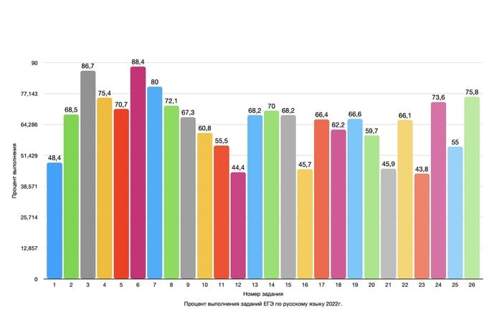

Задание 23 (Информативность текста. Виды информации в тексте) показало в 2024 г. снижение качества выполнения (в 2023 г. – 53 %; в 2024 г. – 46 %). В этом году ЕГЭ коснулись изменения, поэтому 23 задание в 2025 году будет 24.

Формулировка задания предполагает актуализацию знаний о функциональносмысловых типах речи (повествовании, описании, рассуждении и их комбинациях), а также сформированного у участников экзамена умения проводить анализ предложенного отрывка с позиции установления причинно-следственных отношений, последовательности действий и т.п. Если основным периодом изучения тем, связанных с функционально-смысловыми типами речи, являются 2–9 классы, то логико-смысловые отношения в тексте согласно установкам ФОП СОО осваиваются в 10 классе

 Почему же такие низкие результаты дают ученики? Ведь, если 9, 12 и 21 задания являются заданиями повышенного уровня и имеют низкий процент, то 23 является базовым, вопрос остается открытым....

Изучается данная тема со 2 класса, и ежегодно уровень знаний должен расширяться... но у детей возникает проблема в определении типов речи, ведь работа происходит не с целым текстом, а с несколькими предложениями.

На низкую успешность выполнения заданий, связанных с указанными элементами содержания, повлияла не только недостаточная сформированность предметных компетенций экзаменуемых, но и слабая сформированность метапредметных умений

**III . Активные методы обучения.**

**В основном учебный материал, выдаваемый в 5 классе по данной теме, выглядит так:**

. 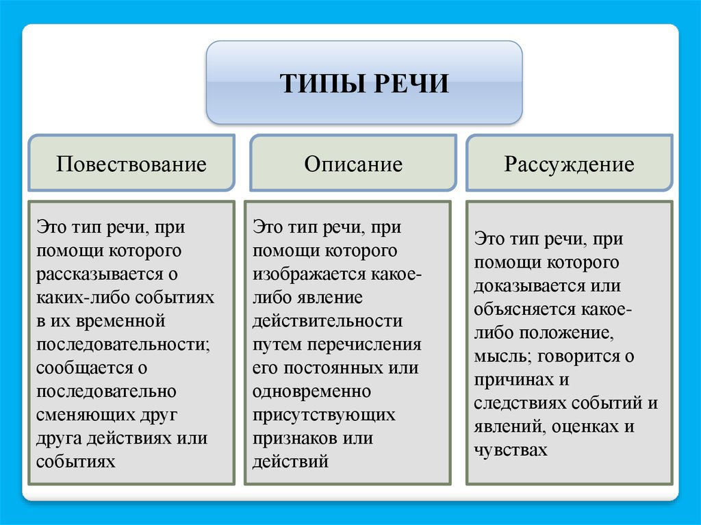

 или так:

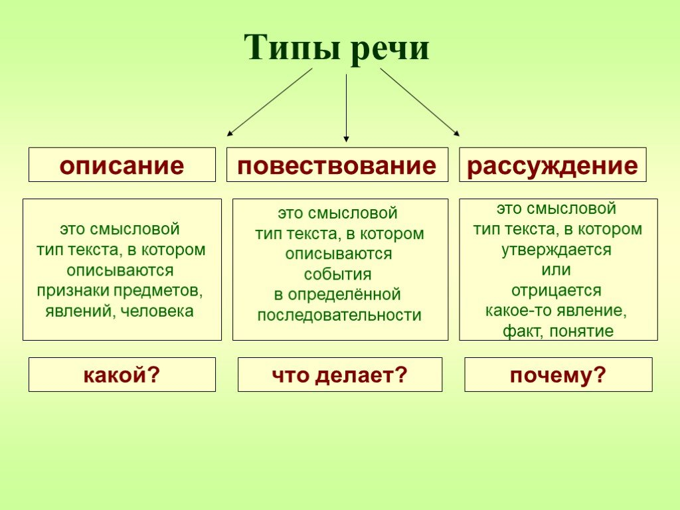

**IV. Практическая демонстрация приемов. Комментарий к приему.**

Предлагаю вашему вниманию некоторые приемы работы с текстом, которые реализовываю в своей работе я.

Возвращаемся к нашим фотографиям:

**Повествование** – это всегда последовательность действий, каждое из которых – отдельный кадр. Поэтому сколько дано глаголов: пришел, сел, посмотрел на меня, подумал, сказал, столько будет и кадров нашей кинопленки. Главное, чтобы действия были реальными, а не представляли собой размышления автора о том, что, может быть, он бы так сделал.

**Описание** – это не последовательность кадров, а один кадр, но максимально подробный. Как при макросъемке мы видим мельчайшие детали, которые описаны благодаря многочисленным прилагательным и художественным тропам.

**Рассуждение** – это, вообще, не кадры, а голос за кадром. В нем главное – это мнение автора, его оценка и идеи относительно сложившейся ситуации.

Давайте созданим текст с помощью нейросети, попробуем определить тип речи.

https://rugpt.io/nejroset-dlya-napisaniya-teksta

Давайте теперь вернемся к заданию 23 ЕГЭ по русскому языку.

Задание 23 ЕГЭ по русскому языку представлено двумя видами формулировок. Одна группа вопросов связана с определением типа речи (объяснение и практическая работа представлены ниже), другая группа – с установлением смысловой, логической связи между предложениями.

📍Рассмотрим первую группу.

(1)Эти трое были живые, смешливые, острые на язык. (2)Разговор шёл о новых книгах. (3)Было приятно слышать, как эти ребята, молодые строители, показывали свой вкус, самостоятельность суждений. (4)Они знали стихи Булата Окуджавы, уже прочитали новый роман Габриэля Гарсии Маркеса. (5)Они были в курсе последних фильмов и премьер, которых я ещё не видел, и книжных новинок, о которых я ещё понятия не имел. (6)Они сидели передо мной в своих замызганных спецовках, но видны были их модные стрижки, слова они употребляли на уровне наивысшего образования, разговаривать с ними было трудно и интересно.

(7)Когда они ушли, я обернулся к прорабу и похвалил его ребят. (8)«Понравились... а Ермаков, значит, не произвёл?»  — сказал он как-то неприятно-насмешливо.

(9)Ермаков был плотник, с которым я разговаривал до этого, и Ермаков действительно «не произвел ». (10)Ничего он не читал, не видел, ни к чему не стремился. (11)Был он, очевидно, из тех забойщиков «козла», что часами стучат во дворах или режутся в карты.

(12)Так-то оно так, и прораб согласно качал головой. (13)Однако, к вашему сведению, Ермаков  — золотой человек, один из самых честных и добросовестных работников. (14)Тот, на кого можно положиться в любой ситуации, сердечный, отзывчивый человек, работу которого, кстати, можно никогда не проверять. (15)Не то что эти молодцы, тяп-ляп, кое-как, лишь бы скорее. (16)Прораб говорил об этих троих с подчёркнутым пренебрежением, он был обижен за Ермакова, и мои оценки задели его несправедливостью. (17)Позднее я имел возможность проверить его слова. (18)Он был прав, удручающе прав...

(19)Годами не убывающая очередь стоит в Эрмитаж. (20)С утра до вечера его залы полны горожан и приезжих издалека. (21)Какая-то часть из приходящих сюда действительно что-то получит для себя, как-то взволнуется произведениями великих

мастеров, но сколько зайдёт сюда, чтобы отметиться, чтобы сказать, что был в Эрмитаже, для престижа, сколько из них скользят равнодушно-спокойным взглядом, запоминая, чтобы знать! (22)Ермаков, тот вообще не был в Эрмитаже, и в Павловске не был, и в Пушкине. (23)Был в Петергофе, фонтаны смотрел. (24)Огромная культурно-художественная жизнь такого города, как Петербург, проходит мимо него. (25)Но, может быть, этот откровенный неинтерес более честен, чем формальное приобщение к культуре.

(По Д. Гранину*)

*\* Даниил Александрович Гранин* (род. в 1919 г.)  — русский писатель, автор множества романов, повестей, эссе, очерков.

Нам представлен текст, по которому ребята выполняют задания и пишут сочинение.

Какие из перечисленных утверждений являются верными? Укажите номера ответов.

Цифры укажите в порядке возрастания.

1)  Предложения 19—20 содержат повествование.

2)  Предложения 10–11 объясняют содержание предложения 9.

3)  В предложении 13 представлено повествование.

4)  Предложения 19–25 включают рассуждение.

5)  Предложение 6 включает элемент описания.

Мы видим, что большинство заданий посвящено именно типам речи. Сложность в том, что ребята не обращают внимание на формулировку заданий. У нас есть варианты: содержат, включают и представлено.

Какие из перечисленных утверждений являются верными? Укажите номера ответов.

Цифры укажите в порядке возрастания.

1)  Предложения 19—20 с**одержат** повествование.

2)  Предложения 10–11 объясняют содержание предложения 9.

3)  В предложении 13 **представлено** повествование.

4)  Предложения 19–25 **включают** рассуждение.

5)  Предложение 6 **включает** элемент описания.

Я заметила, что некоторые старшеклассники при выполнении 23 задания не обращают внимания на следующие слова: содержится и представлено. В чём же различие между ними?

В предложениях … содержится описание – значит, что в предложении могут быть и другие типы речи, но обязательно должно быть описание. В предложении … представлено описание - значит, что в предложении должно быть только описание.

Давайте попробуем определить типы речи, используя два правила:

1. разграничить понятия содержится и представлено.

2. Использовать "теорию трех кадров"

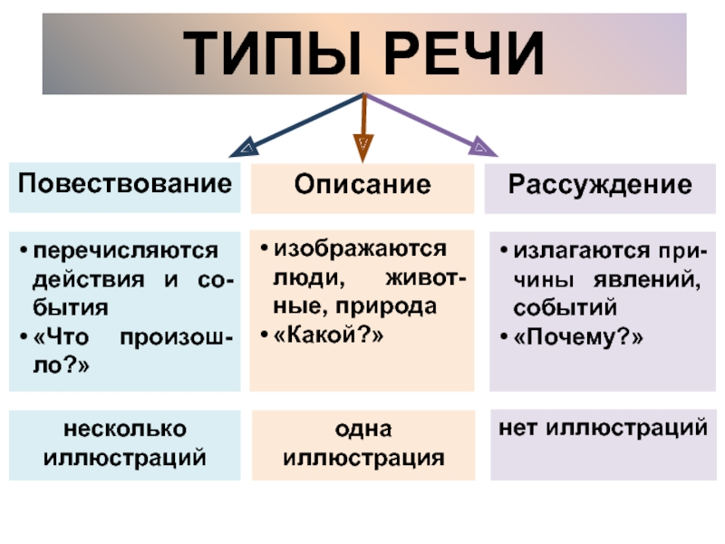

Какие из перечисленных утверждений являются верными?

1. В предложениях 16–20 представлено повествование.

(16)Однажды, проезжая мимо одной из них, мы увидели двух уток. (17)На них указал ямщик кнутовищем. (18)Трудно мне теперь передать вам это истинно жалостное зрелище. (19)Утки были отсталые. (20)Товарищи давно улетели, а эти птицы, застигнутые болезнью или недостатком сил для перелёта, остались умирать на холодной реке. Ответ: _________________________________ .

2. В предложениях 26–28 представлено повествование.

(26)Пропоец проворно прячет находку в карман и удаляется с нею. (27)Озираясь и крадучись, приближается он к питейному дому, в котором торгует старинный его знакомый, Прохорыч. (28)Сначала он заглядывает потихоньку в окошко и, увидев, что в кабаке никого нет, а Прохорыч один-одинёхонек дремлет за стойкой, в мгновение ока растворяет дверь, вбегает, и, прежде нежели Прохорыч успевает опомниться, ужасная находка уже лежит у него в руке... Ответ: _________________________________ .

3. В предложениях 6, 7 представлено повествование.

(6)У нас много присяжных поверенных, прокуроров, профессоров, проповедников, в которых по существу их профессий должно бы предполагать ораторскую жилку. (7)У нас много учреждений, в которых по обязанностям службы много и долго говорят, но у нас совсем нет людей, умеющих выражать свои мысли ясно, коротко и просто. Ответ: _________________________________ .

4. В предложениях 5–7 представлено повествование.

(5)В природе рождается человек, и потому мы часто говорим: мать-природа. (6)Но в природе человек умирает от нападения на него видимых и невидимых врагов. (7)Он умирает в борьбе с этими врагами своими, включёнными в природу. Ответ: _________________________________ .

5. В предложениях 21–23 представлено повествование.

(21)На третий день из зарослей Шиповника вышел дед Пахом. (22)Мы сели к костру пить чай. (23)За чаем дед завёл трудный разговор о витаминах. Ответ: _________________________________ .

49. В предложении 24 представлено описание.

(24)Влияние Химика заставило меня избрать физико-математическое отделение; может, ещё лучше было бы вступить в медицинское, но беды большой в том нет, что я сперва посредственно выучил, потом основательно забыл дифференциальные и интегральные исчисления. Ответ: _________________________________ .

50. В предложениях 4–7 представлено описание.

(4)Мне кажется, что я могу вам немножко помочь, если вы, конечно, позволите. (5)Всё дело в сущем пустяке, который можно в одну минуту удалить. (6)Вот, например, мой портсигар. (7)Предположим, что он вам очень понравился и вам хочется заказать мастеру совершенно точно такой же. Ответ: _________________________________ .

51. В предложениях 69, 70 представлено описание.

(69)До той минуты, как Моцарт поднял стакан с ядом, оба — и Моцарт, и Сальери — были равноправные сыновья гармонии. (70)Но теперь гений отделился, яд разделил их. Ответ: _________________________________ .

76. В предложении 5 представлено рассуждение.

(5)Не знаю почему, но мне кажется, что в большом городе ещё ощутимее и сильнее на душу влияние этого первого периода рождения весны, — меньше видишь, но больше предчувствуешь. Ответ: _________________________________ .

77. В предложении 17 представлено рассуждение.

(17)Что такое его прошлое, почему он прожил его так, а не иначе, что такое он сам — всё это такие вопросы, на которые он может отвечать только удивлением и полнейшею бессознательностью... Ответ: _________________________________ .

78. В предложениях 23–27 представлено рассуждение.

(23)Бедная мать! (24)Вот тебе и награда за твою любовь! (25)Того ли ожидала ты? (26)В том-то и дело, что матери не ожидают наград. (27)Мать любит без толку и без разбору. Ответ: _________________________________

**V. Подведение итогов мастер-класса.**

**Для того, чтобы правильно определить тип речи , ученикам нужно сконцентрировать внимание не только на знаниях, но и на правильном чтении формулировки заданий, а Теория трех кадров сможет им в этом помочь.**

**VI. Рефлексия. Прием «Все в твоих руках»**

Уважаемые педагоги, на листе бумаги обведите левую руку. Каждый палец – это какая-то позиция, по которой надо высказать свое мнение. Поставьте галочки на тех пальцах, позиции которые соответствуют вашему внутреннему ощущению.

**БОЛЬШОЙ ПАЛЕЦ** – для меня было многое важным и интересным.

**УКАЗАТЕЛЬНЫЙ** – использованные приемы в мастер-классе буду применять в своей деятельности.

**СРЕДНИЙ**– для меня было недостаточно данной информации.

**БЕЗЫМЯННЫЙ** **-**не все приёмы работы с текстом представлены ясно.

**МИЗИНЕЦ -**данные приёмы мне известны, но я их не применяю.

**VII . Спасибо за внимание.**

**VIII. ПРИЛОЖЕНИЕ.**